Martes
23
de mayo

2º de Secundaria
Ciencias. Física

¿Cuáles son las fuentes de luz?

Aprendizaje esperado: describe la generación, diversidad y comportamiento de las ondas electromagnéticas como resultado de la interacción entre electricidad y magnetismo.

Énfasis: reflexionar sobre la importancia de los diferentes tipos de fuentes naturales y artificiales de luz.

¿Qué vamos a aprender?

Reflexionarás acerca de la importancia de los diferentes tipos de fuentes de luz.

Es importante que tengas a la mano tu cuaderno, libro de texto y lápiz o bolígrafo, para que puedas anotar las ideas principales que identifiques, así como dudas que pudieran surgir a lo largo de la sesión. Si tienes alguna discapacidad visual, prepara hojas leyer, punzón y regleta para hacer tus anotaciones en sistema braille.

¿Qué hacemos?

Para iniciar, se dirá que la luz es un fenómeno que ha intrigado a la humanidad desde siempre. Se sabe que los filósofos griegos ya elaboraban teorías acerca de la naturaleza de la luz.

Efectivamente, varios filósofos griegos se interesaron en su estudio, entre los que se pueden mencionar a Euclides, quien describió formas en las que la luz rebotaba en los objetos de manera matemática, y Empédocles de Agrigento, quien sostenía que los ojos producían rayos de luz que tocaban los objetos y se podía así verlos.

¿Rayos que salían de los ojos?

Eso suena como de película de ciencia ficción.

Puede ser que así te parezca ahora, pero todo esto tiene un gran valor, ya que, mediante el planteamiento de hipótesis como ésta, su comprobación y las conclusiones derivadas de los resultados, se construye el conocimiento.

Aunque esta sesión se centre en las fuentes de luz y su importancia, como se mencionó en un inicio, vale la pena recordar algunas de sus características. Así que se iniciará por esa parte.

La luz es una manifestación de energía y es una de las formas principales mediante las cuales se interactúa con el mundo que te rodea. Durante miles de años se han creado diferentes explicaciones acerca de su naturaleza, las cuales han conducido a la noción de que la luz puede comportarse tanto en forma de partícula como en forma de onda. Las partículas de luz se llaman fotones.

Los fotones son partículas elementales que siempre están en movimiento y lo hacen a una velocidad aproximada de 300 000 kilómetros por segundo en el vacío. Por otro lado, la luz también son ondas electromagnéticas, las cuales transportan energía y en su conjunto forman el espectro electromagnético. Parte de este espectro es invisible al ojo humano y parte es visible.

¿La luz que puedes ver mediante tus ojos es entonces sólo una parte del espectro electromagnético?

Así es, y una pequeñísima parte del espectro en realidad, como puedes ver en la siguiente imagen.

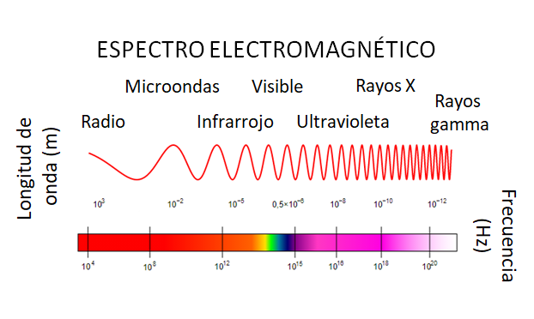

Como ves, las ondas correspondientes a luz blanca o espectro de la luz visible están al centro de todo el espectro; las ondas invisibles al ojo humano son las ondas de radio, las infrarrojas, las ultravioletas, los rayos X y los rayos gamma.

¿Por qué las ondas están acomodadas en ese orden en el espectro electromagnético?

El acomodo que puedes ver es debido a la longitud de onda.

La longitud de onda es una propiedad que tienen todas las ondas, es la distancia que existe entre dos de sus valles o dos de sus crestas que son consecutivas. Las ondas de radio son las ondas electromagnéticas con longitudes de onda mayores, por eso se sitúan en el extremo izquierdo del espectro electromagnético, mientras que los rayos gamma son las ondas con menor longitud, y por eso se ubican en el extremo derecho.

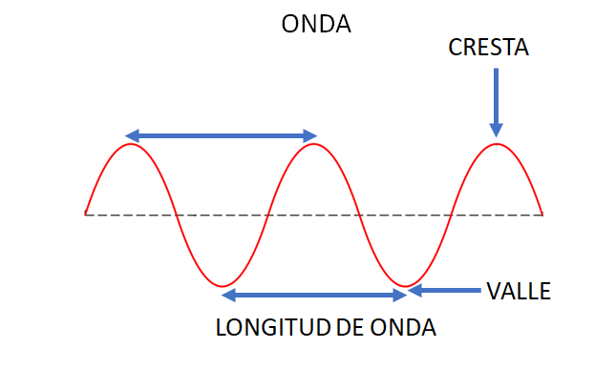

Revisa el siguiente video, para seguir aprendiendo más acerca de la luz.

- Electricidad, luz y espectros.
https://www.youtube.com/watch?v=4VDU5j3Ex0o&t=80s
Revisa del tiempo 05:41 a 07:00.

Pero ¿por qué se mencionó en el video que existen luces de diferentes colores?

La respuesta es que, los diferentes colores están dados por las longitudes de onda de las que se hablaba antes. Además, éstas son distintas debido a las características de los elementos o materiales que las emitieron, es decir, a las fuentes de luz que las produjeron.

¿Qué son las fuentes de luz?

Las fuentes de luz son objetos que emiten luz o que reflejan la luz emitida por otra. Revisa el siguiente video, para introducirte más en el tema.

- Un poco de luz.
https://youtu.be/hEh-iCXDbjQ
Revisa del tiempo 05:33 a 06:16.

Con esto te quedará más claro, las fuentes de luz emiten o reflejan la luz.

Ciertamente, las fuentes de luz que la emiten directamente son conocidas como fuentes primarias, mientras que aquellas que reflejan la luz de fuentes primarias son llamadas fuentes secundarias. De acuerdo con esto, todos los objetos que perciben tus ojos son fuentes de luz secundarias, ya que si no hubiera luz que rebotara sobre los objetos, no podrías verlos.

Todos los objetos que puedes ver y que no emiten luz por sí mismos son fuentes secundarias, mientras que las primarias siempre tienen que producir su propia luz.

Entonces, ¿un ejemplo de fuente primaria de luz sería el Sol?

Efectivamente, el Sol es una fuente primaria de luz y es la principal con la que se cuenta en la Tierra. El Sol irradia luz en el espectro electromagnético de la luz ultravioleta, la luz visible y el infrarrojo.

Observa el siguiente video, para conocer más acerca de esta importantísima fuente de luz y calor.

- El sol como fuente de energía.
https://www.youtube.com/watch?v=T8dlzBQUIIM
Revisa del tiempo 00:48 a 02:05.

Como viste en el video, ¡qué sorprendente es el Sol!

Además de ser la fuente principal de luz para los seres humanos, ha sido fundamental para el planeta y la vida que aquí se ha desarrollado. La luz solar permite a las plantas llevar a cabo el proceso de la fotosíntesis, mediante el cual producen su propio alimento y como consecuencia de éste, liberan el oxígeno que todos los seres humanos respiran.

La energía trasmitida por las ondas electromagnéticas provenientes del Sol es aprovechada en forma de calor para mantener la temperatura de la Tierra y que ésta pueda sostener vida. Esta luz solar es semejante a la emitida por otras estrellas de esta galaxia, aunque claramente la luz de éstas no llegan a la Tierra con la misma intensidad dada su lejanía.

¿Qué otras fuentes primarias como el Sol existen?

Las fuentes primarias y secundarias pueden ser, a su vez, clasificadas en fuentes naturales y artificiales de luz.

Las fuentes de luz primarias naturales producen luz por sí mismas y tienen un origen natural, es decir, el ser humano no intervino en su proceso.

¿Puedes pensar en otras fuentes de luz naturales además del Sol?

Para apoyarte con la respuesta, se puede decir, que otras fuentes de luz de origen natural pueden ser el fuego y los rayos eléctricos. Efectivamente, ésas también son fuentes naturales de luz.

El fuego es un fenómeno producido al aplicar calor a un combustible, como un tronco, en presencia de un comburente, el oxígeno. La luz y calor son producidos a partir de esta combustión, la cual durará mientras estén presentes estos tres elementos, el calor, el combustible y el comburente. La parte visible del fuego es la llama. Para los antiguos filósofos griegos, el fuego era uno de los cuatro elementos, junto con el agua, el aire y la tierra. El fuego te sirve para iluminar el espacio en el que te encuentras, en especial, en ausencia de la luz solar, es decir, durante la noche, así como para calentarte y cocinar tus alimentos.

¡Qué importante ha sido el fuego en la historia de la humanidad!

Sí, así es. Por otra parte, los rayos eléctricos también son una fuente de luz primaria y natural, ya que son un fenómeno natural de la Tierra.

Los rayos son producidos por una diferencia de potencial eléctrico entre nubes y el suelo. Cuando se condensa gran cantidad de vapor de agua en las nubes, se producen colisiones; dichas colisiones ocasionan una separación de cargas eléctricas y cuando la diferencia de potencial con el suelo o con otra nube aumenta, se produce el rayo o descarga eléctrica. Los rayos van acompañados del relámpago, que es la radiación electromagnética en el rango visible, es decir, la luz que observas, y el trueno, que es la emisión de energía sonora o el ruido estruendoso que percibes.

Ciertamente un conjunto de relámpagos o uno muy intenso pueden iluminar la noche, y quizás los has observado. Son fenómenos naturales de gran energía, lo mejor es que los observes desde una distancia segura y en espacios techados.

Otras fuentes de luz primarias de origen natural son el magma de un volcán, algunos animales que producen luz como las luciérnagas y algunas medusas. Es verdad, también algunos animales producen luz.

¿Y qué se puede decir de la Luna?

La Luna es también una fuente natural, pero es una fuente natural secundaria, ya que recuerda que la Luna no produce su propia luz, sino que la ves gracias a la luz del Sol que se refleja en ella.

Debido a esto y dependiendo de la posición relativa de la Luna y la Tierra, puedes verla de diferentes formas: a veces la ves como una Luna llena cuando la luz del Sol se refleja en toda la cara que queda de frente a la Tierra; una Luna creciente o menguante cuando sólo rebota en una parte, y una Luna nueva cuando no es posible verla, ya que se encuentra situada entre la Tierra y el Sol, de tal forma que su hemisferio iluminado no se encuentra en dirección a la Tierra.

Cuando la Luna se encuentra completamente alineada con el Sol es cuando se produce un eclipse solar. Mediante este fenómeno natural es posible que se oscurezca por completo durante el día, ya que el Sol está bloqueado por la Luna durante un periodo de tiempo y la sombra de ésta se proyecta en una región determinada de la Tierra.

Ahora se hablará sobre las fuentes de luz artificial. Estas involucran la intervención del ser humano.

Efectivamente. El ser humano, desde siempre, ha intentado imitar las fuentes naturales de luz para poder tener control sobre ésta a su conveniencia. En un inicio dominó el fuego, ya podía encenderlo a su voluntad en fogatas y antorchas, cuyos combustibles eran leña y fibras vegetales, y posteriormente, en velas de cera.

Revisa el siguiente video para conocer más acerca del funcionamiento de una vela.

- Electricidad, luz y espectros.
https://www.youtube.com/watch?v=4VDU5j3Ex0o&t=80s
Revisa del tiempo 08:19 a 09:34.

Como viste en el video, el combustible de la vela es la cera, grasa o parafina. Las velas se utilizaron por muchísimo tiempo en los hogares y edificios, también se colocaron en la calle en forma de farolas para iluminar los caminos. Posteriormente se fabricaron lámparas de queroseno, un tipo de combustible líquido derivado del petróleo.

También se llegó a utilizar el gas natural como combustible de fuentes artificiales de luz. La desventaja que se tenía con estos métodos es que eran muy inseguros y a menudo se generaban incendios que no eran fácilmente controlables. Todo esto cambió radicalmente a finales del siglo XIX e inicios del XX.

¿Qué sucedió entonces?

A partir de aquel momento, se comenzó a generar energía eléctrica de manera masiva, y dicha energía eléctrica fue utilizada para iluminar las casas, comunidades y ciudades por medio de lámparas.

Las lámparas son consideradas fuentes primarias de luz artificial.

Efectivamente. Ahora se tienen otras fuentes primarias de luz artificial que también funcionan con energía eléctrica provista por pilas y baterías, como las linternas, los leds e incluso dispositivos electrónicos como los celulares y tabletas.

¿Cuál es la importancia de los diferentes tipos de fuentes naturales y artificiales de luz?

Las fuentes de luz naturales, particularmente el Sol por el tiempo de exposición que tiene éste, son sumamente importantes.

Como se comentaba anteriormente, la luz solar es esencial para que las plantas lleven a cabo el proceso de fotosíntesis, y éste es de gran importancia para el equilibrio de diversos ecosistemas biológicos de manera directa y, en general, para toda la vida del planeta. En verdad que este proceso es crucial.

Además, la luz solar es también necesaria para diversas funciones de los seres vivos.

Por ejemplo, los seres humanos requieren de la luz solar directa para producir la vitamina D que necesitan.

La vitamina D ayuda al cuerpo a fijar el calcio en los huesos y está también relacionada con el sistema inmunológico que ayuda a prevenir enfermedades.

Es por esto que en lugares de la Tierra en los que no hay gran exposición de luz solar, las personas requieren tomar suplementos de esta vitamina.

También la luz solar influye en el estado anímico de los seres humanos, ya que provoca la liberación del neurotransmisor llamado serotonina, el cual también afecta al sistema inmunológico y brinda la sensación de felicidad.

Por otra parte, controla también en gran medida los ritmos biológicos del cuerpo humano, como el ciclo del sueño.

¡Qué sorprendente es todo lo que se comenta acerca de la luz solar! ¡Sin lugar a duda es vital!

En general todas las fuentes de luz, tanto naturales como artificiales, son importantes ya que, sin luz, no se podría ver el mundo que te rodea.

Revisa ahora un video para reforzar este tema de la observación de los objetos.

- ¿Existe la luz invisible?
https://youtu.be/hEh-iCXDbjQ
Revisa del tiempo 08:43 a 09:57.

Después de revisar el video, se te invita a reunirte con tu familia para reflexionar sobre las diferentes fuentes de luz.

El reto de hoy:

El reto de hoy consiste en que busques fuentes de luz en tu hogar y que realices un listado. Después elabora un mapa mental en el que destaques las fuentes de luz primarias, secundarias, naturales y artificiales, y brindes ejemplos a partir de tu lista y de las que conociste el día de hoy.

También, subraya las ideas principales de tu libro de texto y, si deseas profundizar en el tema o resolver dudas, puedes recurrir a fuentes de información confiables.

¡Buen trabajo!

Gracias por tu esfuerzo.

Para saber más:
Lecturas
https://libros.conaliteg.gob.mx/secundaria.html

